Консультация для родителей:

«Подготовка к школе будущих первоклассников»

Поступление в школу – чрезвычайно ответственный момент для ребенка. Начало школьного обучения кардинальным образом меняет весь его образ жизни. Для ребенка началась новая жизнь, и он не в состоянии мгновенно свыкнуться с новой ролью. Первый год обучения в школе — очень сложный и важный период и для самих родителей, так как именно в этот период закладываются основы взаимоотношений с ребенком на долгие годы обучения. Ребенку требуется помощь, а родителям — терпение и понимание. Вы всегда будете первым и самым важным союзником своего чада. Далее будут приведены основные рекомендации, которые помогут родителю грамотно общаться с ребенком в это непростое для них обоих время.

Рекомендации родителям первоклассников:

1.Слушайте — уделяйте ребенку все свое внимание, когда он разговаривает с вами. Позвольте ему закончить свой рассказ, прежде чем вы отреагируете. Если ваш ребенок молчит, спросите, как прошел его день. Спросите о занятиях, которые ему понравились, и о новых вещах, которые он узнал. Всегда будьте веселыми и ободряющими. Это не позволит ребенку сосредоточиться только на том, что ему не нравится в школе.

2.Не ругайте. Не повышайте голос и не думайте, что ребенок драматизирует, когда жалуется. Это заставит его думать, что его чувства неважны и не стоят вашего внимания. Гораздо хуже если он решит держать свои тревоги при себе. Ребенок должен иметь возможность обратиться к вам за помощью, когда он в ней нуждается.

3.Не волнуйтесь, когда ребенок жалуется — это нормально в течение первых нескольких дней. Делайте все возможное, чтобы ему было комфортно в школе, чтобы уменьшить его беспокойство.

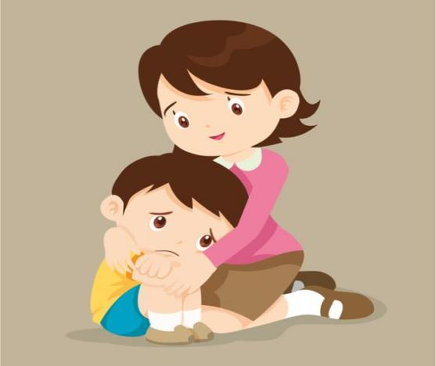4.Помогите ему выразить свои опасения и понять, что он может с ними справиться. В большинстве случаев тревога в школе вызвана беспокойством, которое взрослые могут счесть иррациональным, например, страхом, что вы умрете или исчезнете, пока они будут в школе. Поддержите своего ребенка, чтобы он смог выразить любые беспокойства, которые его волнуют. Сопереживайте: «Ты беспокоишься, что твой лучший друг уехал, и тебе не с кем будет посидеть за обедом?».

Помните, что страх — это беспокойство по поводу того, что мы не сможем с чем-то справиться. Поэтому вместо того, чтобы просто успокаивать ребенка, помогите ему решить проблемы. " Что ты мог бы сделать, чтобы решить эту проблему?" Позвольте ему придумывать решения. Затем попросите его представить, как бы он справился с этим, если бы его страх действительно сбылся, и он ищет кого-нибудь, с кем можно было бы сесть. Помогите ему представить, как он спокойно осматривает комнату в поисках знакомых лиц, подходит и говорит что-то вроде: «Я так рад тебя видеть!» Ваша цель в этом обсуждении — помочь ему осознать, что у него есть внутренние ресурсы, чтобы справиться с любой ситуацией, с которой он может столкнуться. Убедитесь, что он закончит эту беседу с позитивным представлением о том, как он успешно справляется со всем, что его беспокоит.

5.Способствуйте общению ребенка со сверстниками. Дети должны общаться хотя бы с одним ребенком. Спросите ребенка, кого из детей он хотел бы пригласить поиграть. Если ему страшно, как другой ребенок может отреагировать на приглашение встретиться вне школы, вы всегда можете пригласить маму с ребенком на мороженое после школы или всю семью на пятничный ужин.

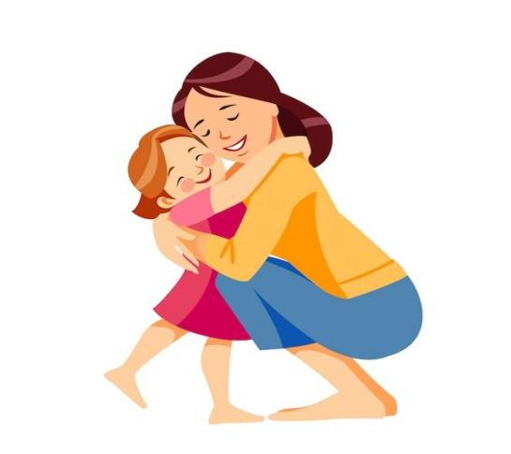 6.Правильно провожайте ребенка на занятия. Для многих детей самым большим испытанием является расставание перед школой с вами. Разработайте ритуал, например, обнимите и скажите: «Я люблю тебя, хорошего дня, и я заеду за тобой в 3!». Укажите, что ему будет весело, с вами все будет в порядке, школа всегда может связаться с вами. Многим детям нравится носить в кармане символ, например, камешек, который вы вместе нашли на пляже, чтобы они могли держать себя в руках, чтобы успокоиться, если почувствуют себя одинокими.

7.Успокойте его страхи. Дети «запрограммированы» обращаться к родителям за подтверждением того, что опасно, а что нет. Поэтому, хотя вы сопереживаете проблемам вашего ребенка, убедитесь, что вы также выражаете уверенность в том, что ваш ребенок будет в безопасности и счастлив в школе. Объясните, что это совершенно «нормально» немного волноваться из-за новой обстановки, но он может быть уверен, что его учитель позаботится о нем.

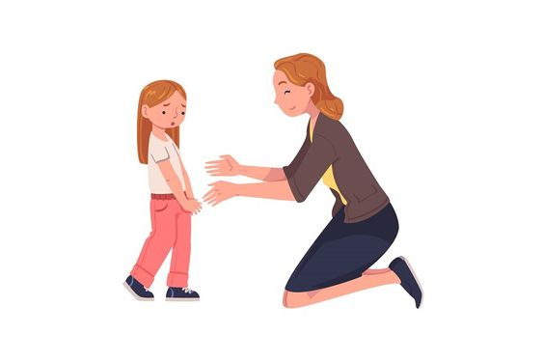Расскажите свои собственные позитивные школьные истории («Я так нервничала в первую неделю, что даже не могла сходить в туалет в школе, но потом я встретила свою лучшую подругу Машу, и мне очень нравилось ходить в школу») и уверенность в том, что ребенок будет чувствовать себя хорошо в первом классе.   
 8.Помогите ребенку «высмеять» его тревоги, чтобы ему не пришлось плакать. Смех— это способ вашего ребенка выплеснуть тревогу, и любой ребенок, который тяжело адаптируется к школе, чувствует тревогу — страх — внутри. Дайте ему как можно больше возможностей посмеяться. Если вы сможете каждое утро проводить некоторое время, играя в догонялки у себя дома или во что-то еще, что заставляет его хихикать, вы обнаружите, что его разлука с вами в школе проходит более гладко. Исключением является щекотка, так как она может даже привести к накоплению гормонов стресса.

9.Показывайте ребенку, что вы его любите и цените. Начните день вашего ребенка с пятиминутного объятия, просто сосредоточив 100% своего внимания на ребенке. Удостоверьтесь, что каждый день после школы, когда вы встретитесь, у вас будет специальное время с ребенком, чтобы узнать все о его дне. Не забудьте запланировать долгое объятие перед сном, чтобы он чувствовал себя в безопасности.

10.Обращайте внимание на признаки беспокойства вашего ребенка. В большинстве случаев дети чувствуют себя лучше через несколько недель, после начала обучения. Но иногда их недовольство указывает на более серьезную проблему: над ним издеваются, или он не видит доску, или ничего не понимает и боится спросить. Задавайте спокойные вопросы о его дне, внимательно слушайте и размышляйте над тем, что он вам говорит, чтобы он продолжал говорить. Можно попробовать следующее: представьте, что вы играете с мягкими животными, разыгрывая «кукольный спектакль» маленького человека, который не хочет идти в школу, и спросите своего ребенка: «Интересно, почему он напуган? Что мы должны ему сказать?» Если вы чувствуете более серьезную проблему, которую не можете раскопать, пора обратиться к психологу.

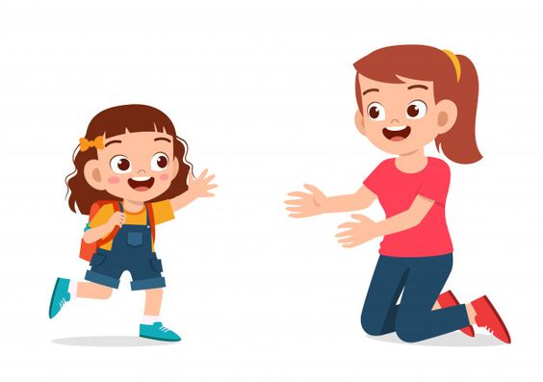11.Убедитесь, что вы пришли на несколько минут раньше, чтобы забрать ребенка из школы. Это очень важно. Выйдя из школы и не увидев вас сразу, любые тревоги усугубятся.

12.Создайте спокойную домашнюю рутину с ранним отходом ко сну и спокойным утром.

Если вам приходится будить ребенка по утрам, значит, он не высыпается. Дети, которые плохо отдохнули, не имеют внутренних ресурсов, чтобы справиться с тяготами школьного дня. Ложитесь спать пораньше, чтобы вы могли спокойно справиться с утренней суетой и хорошо начать новый день. Достаточное количество сна и питательный завтрак помогут ребенку почувствовать себя энергичным и готовым к новому учебному дню.

Выполнила: воспитатель МБДОУ "**Детский** **сад** № **35** "**Василёк**" города **Смоленска Нелидова Юлия Валерьевна**

Источники:

1.<https://studfile.net/preview/1492604/>

2. [https://www.ahaparenting.com/read/Help-kids-adjust-school](https://vk.com/away.php?to=https%3A%2F%2Fwww.ahaparenting.com%2Fread%2FHelp-kids-adjust-school&cc_key=)

3. [https://www.compass-uk.org/help-and-support/parents-carers/parents-carers-health/preparing-for-primary-school/](https://vk.com/away.php?to=https%3A%2F%2Fwww.compass-uk.org%2Fhelp-and-support%2Fparents-carers%2Fparents-carers-health%2Fpreparing-for-primary-school%2F&cc_key=)

4.Выготский Л.С. Проблема возраста./ Л.С. Выготский// Собр. соч.:в 6 т. М.: Изд-во МГУ, 2008.

5. <https://nsportal.ru/vuz/psikhologicheskie-nauki/library/2016/03/24/temy-dlya-konsultatsiy-pedagoga-psihologa>

6.http://school.umk-spo.biz/articles/soc-psih/konsyltacii